Soupis stavebních prací, dodávek a služeb
OLU Albertinum – stavební úpravy sociálního zařízení oddělení
paliativní a hospicové péče
Stavba:
240601
Zadavatel
Albertinum, odborný léčebný ústav, Žamberk
Za Kopečkem 353
IČO: 00196096
DIČ: CZ00196096
56401
Žamberk
Zhotovitel:
Pavelka stavební s.r.o.
Pastviny 25
IČO: 9787925
DIČ: CZ09787925
564 01
Pastviny
Vypracoval:
xxxxxxxxx
Rozpis ceny
HSV
Celkem
1 099 978,78
1 942 661,25
438 073,50
0,00
PSV
MON
Vedlejší náklady
Ostatní náklady
Celkem
0,00
3 480 713,53
Rekapitulace daní
Základ pro sníženou DPH
Snížená DPH
15
%
%
%
%
0,00 CZK
0,00 CZK
15
21
21
Základ pro základní DPH
Základní DPH
3 480 713,53 CZK
730 949,84 CZK
0,00 CZK
Zaokrouhlení
Cena celkem s DPH
4 211 663,37 CZK
v
dne
Za zhotovitele
Za objednatele
Zpracováno programem BUILDpower S, © RTS, a.s.
Stránka 1 z 4
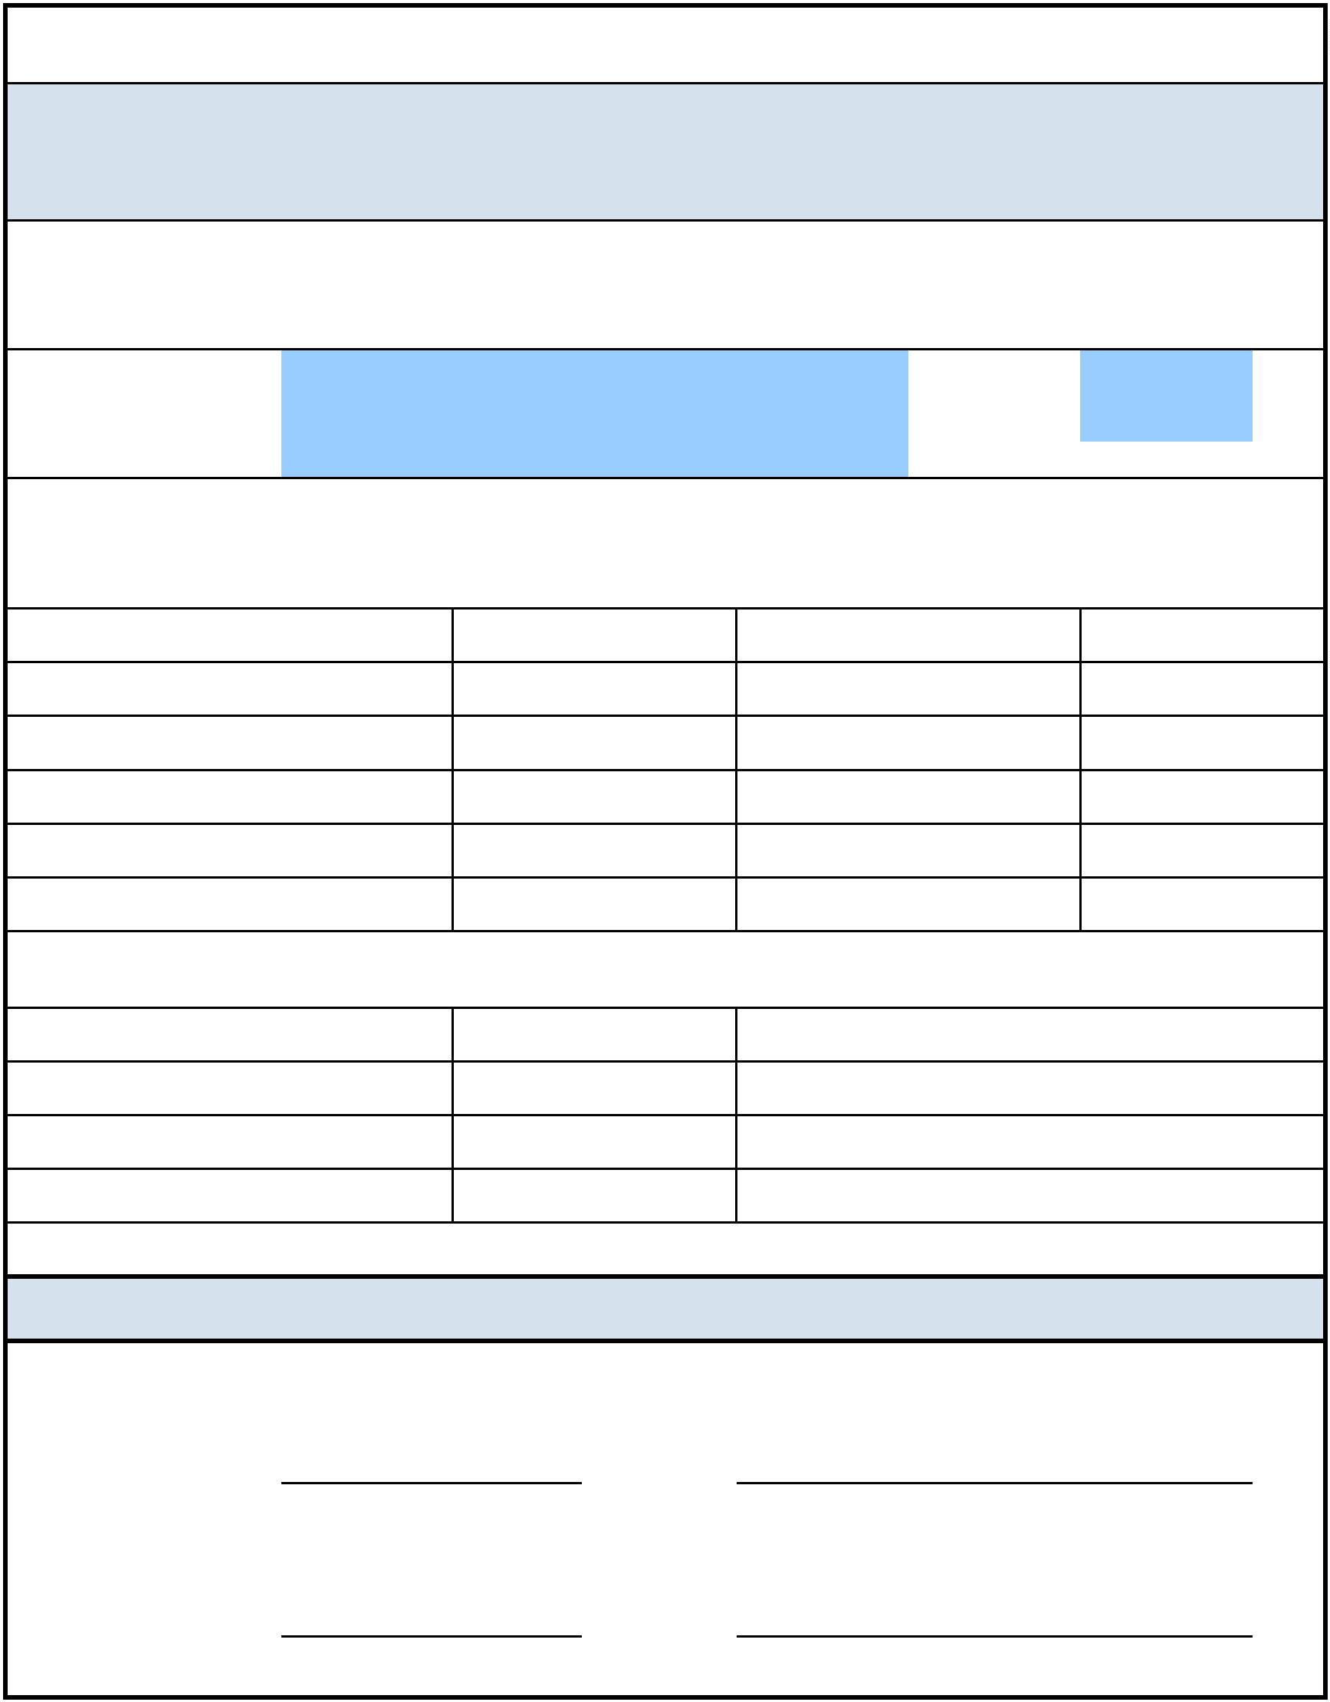

Rekapitulace dílčích částí
Základ pro
sníženou DPH
Základ pro základní
DPH
Číslo
Název
DPH celkem
Cena celkem
%
Stavební objekt
0,00
0
1
1
1
Ostatní a vedlejší náklady
Ostatní a vedlejší náklady
Albertinum, OLÚ, Žamberk
0,00
0,00
99 500,00
20 895,00
120 395,00
3
99 500,00
20 895,00
120 395,00
3
0,00 3 381 213,53
710 054,84 4 091 268,37
97
64
22
12
Stavební úpravy sociálních zařízení
oddělení palia
D 4.1
D.4.1
D.4.2
0,00 2 222 567,34
466 739,14 2 689 306,48
Zdravotně technické instalace
Silnoproud
0,00
0,00
757 592,69
401 053,50
159 094,46
84 221,24
916 687,15
485 274,74
Celkem za stavbu
0,00 3 480 713,53
730 949,84 4 211 663,37 100
Popis stavby: 240601 - OLU Albertinum – stavební úpravy sociálního zařízení oddělení paliativní a hospicové péče
Popis objektu: 01 - Ostatní a vedlejší náklady
Popis rozpočtu: 1 - Ostatní a vedlejší náklady
Popis objektu: 1 - Albertinum, OLÚ, Žamberk
Popis rozpočtu: D 4.1 - Stavební úpravy sociálních zařízení oddělení palia
Popis rozpočtu: D.4.1 - Zdravotně technické instalace
Popis rozpočtu: D.4.2 - Silnoproud
Zpracováno programem BUILDpower S, © RTS, a.s.
Stránka 2 z 4


Rekapitulace dílů
Číslo
Název
Typ dílu
Celkem
%
3
3
4
6
6
6
9
9
9
9
4
Stěny a příčky
HSV
111 203,94
3,2
42
16
1
Stěny a příčky montované lehké
Podhledy a mezistropy montované lehké
Úpravy povrchů vnitřní
HSV
HSV
HSV
HSV
HSV
HSV
HSV
HSV
HSV
HSV
HSV
PSV
PSV
PSV
PSV
PSV
PSV
PSV
5 577,39
93 175,34
201 226,65
67 100,43
28 293,00
8 759,56
0,2
2,7
5,8
1,9
0,8
0,3
1,1
3
Podlahy a podlahové konstrukce
Výplně otvorů
4
4
Lešení a stavební výtahy
Dokončovací konstrukce na pozemních
stavbách
5
37 400,00
6
Bourání konstrukcí
Staveništní přesun hmot
Ostatní náklady
400 944,06 11,5
9
46 798,41
49 500,00
50 000,00
221 118,60
55 650,87
78 773,58
1,3
1,4
1,4
6,4
1,6
2,3
ON
VN
Vedlejší náklady
Izolace proti vodě
Vnitřní kanalizace
Vnitřní vodovod
711
721
722
725
728
733
735
Zařizovací předměty
Vzduchotechnika
Rozvod potrubí
586 448,24 16,8
32 391,20
23 009,30
753,00
0,9
0,7
0,0
Otopná tělesa
Zpracováno programem BUILDpower S, © RTS, a.s.
Stránka 3 z 4


7
7
7
7
7
7
66
71
76
81
83
84
Konstrukce truhlářské, okna a dveře
Podlahy z dlaždic a obklady
Podlahy povlakové
Obklady keramické
Nátěry
PSV
PSV
PSV
PSV
PSV
PSV
MON
MON
MON
66 008,24
148 279,23
260 256,51
1,9
4,3
7,5
403 848,99 11,6
2 352,21
0,1
1,8
Malby
63 771,28
M650
M650
Elektromontáže
401 053,50 11,5
Silnoproud
300,00
0,0
1,1
M99
Ostatní práce "M"
36 720,00
Cena celkem
3 480 713,53 100,0
Zpracováno programem BUILDpower S, © RTS, a.s.
Stránka 4 z 4


